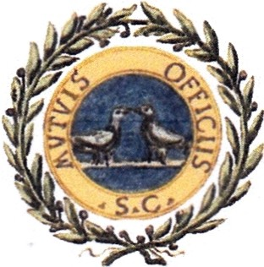

Accademia Toscana di Scienze e Lettere "La Colombaria"
Santa Maria Nuova. Arte, leggenda e Territorio

Col Patrocinio Dell'Associazione degli Amici Museo Stibbert e del Souvenir Napoleonien

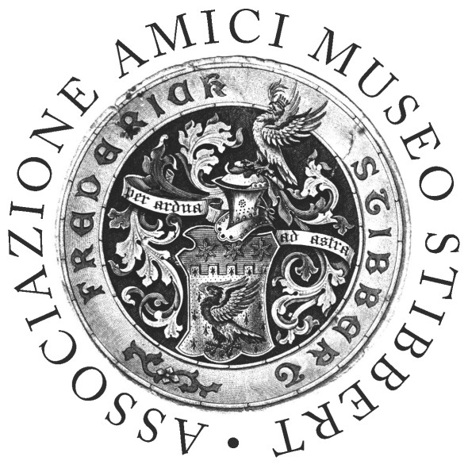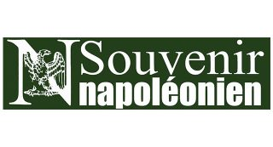
Ciclo di Conferenze in collaborazione con la Fondazione S. Maria Nuova
Moderatore: GIANCARLO LANDINI

Martedì 18 febbraio 2020 ore 16.30
Via S. Egidio 23-Firenze

PAOLO COTURRI :

Francesco Antonmarchi: da Santa Maria Nuova a Sant'Elena. Il mistero della morte di Napoleone.

Il Dott. Antonmarchi, prima di partire per S. Elena, era Dimostratore Anatomico presso l'Arcispedale di S. Maria Nuova. Giunto nell'isola si trovò ad essere il sesto medico ad assistere l'Imperatore, di cui eseguì l'autopsia ed il calco del volto per la maschera funebre. Ma la storia è molto più complessa…
maschera funebre. Ma la storia è molto più complessa ......

